PEDIDO DE PROVIDÊNCIAS Nº 869/2021
Troca de lâmpada queimada na escadaria da Rua Boa Saúde, ao lado do nº 1912, com acesso à Rua Compositor José Mendes, em frente ao Parque do Trabalhador, no Bairro Boa Saúde.
Solicita-se, após os trâmites regimentais, que seja enviada cópia da presente proposição ao Poder Executivo, para que realize as seguintes providências:
Troca de lâmpada queimada na escadaria da Rua Boa Saúde, ao lado do nº 1912, com acesso à Rua Compositor José Mendes, em frente ao Parque do Trabalhador, no Bairro Boa Saúde.
Novo Hamburgo, 12 de março de 2021.
Vereadora Lourdes Valim.
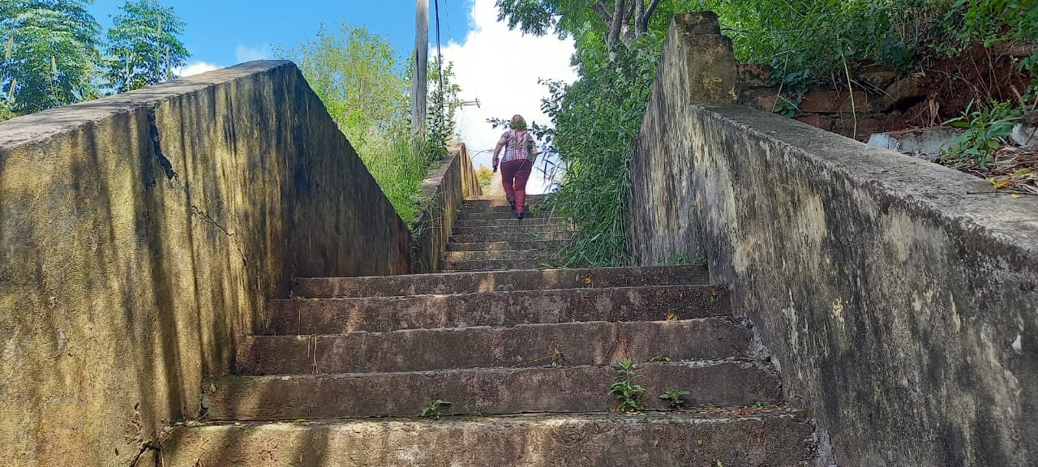

Obs.: redação conforme original da autora.
/EL

